
Autoluw en fietsvriendelijk gemaakte binnenstad , maar …

Samenvatting
- Het principe van de Autoluw Binnenstad wordt door de Fietsersbond Regio Leiden volmondig onderschreven.
- De afsluiting van Turfmarkt en Rijnzichtbrug voor autoverkeer verbetert op die plekken de fietsveiligheid en het fietscomfort aanzienlijk.
- Tegelijkertijd heeft de afsluiting Rijnzichtbrug geen onaanzienlijke consequenties voor de fietsers elders in de stad. Bij de voorgestelde aanpassingen bij alle andere (knel-)punten gaan fietser meer of minder op achteruit.
- Er is daarbij weinig rekening gehouden met de vereisten van regionale- en hoofdfietsroutes (zoals vastgelegd door de Raad).
- Ook kunnen ons de herinrichtingsideeën voor de Morsweg en de Morssingel niet bekoren:
- op de Morsweg houden wij graag fietsvoorzieningen, liefst fiets(suggestie)stroken;
- op de Morssingel is een vrijliggend fietspad over een lengte van slechts 150m onwenselijk vanwege de inherente overgangsproblemen (eenzijdig naar tweezijdig fietsverkeer en omgekeerd), het ontwerp gaat in tegen de wenselijke consistentie in de (fiets-)infrastructurele voorzieningen Morsweg- Morssingel. Ook door de daar geplande bushaltes.
Wij kunnen ons geheel niet vinden in gemaakte afwegingen van de onderliggende opties (zie desgewenst bijlage 2).

- De Fietsersbond bepleit:
- De Rijnzichtbrug in eerste aanleg eenzijdig voor autoverkeer af te sluiten,
en te bezien of de gevolgen aanpassingen op de knelpuntkruisingen noodzakelijk maken,
ook mede in het licht van de openstelling op 5 juli 2024 van de Corbulotunnel in de Rijnlandroute.

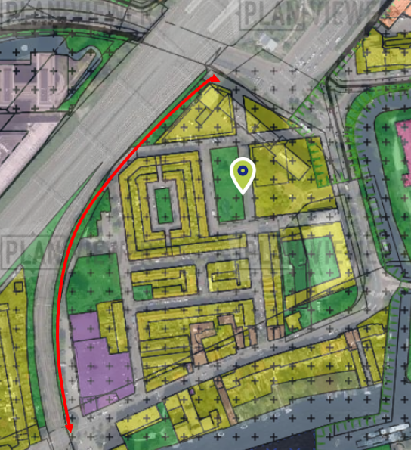
- Een vrijliggend fietspad langs het Utrechtse spoor, en daarmee vele inpassingsproblemen op Morsweg en Morssingel vermijdend. Het bestemmingsplan laat dat toe.
(Er is door het projectteam niet buiten het plangebied gekeken)

- (Tenminste minimale) fietsvoorzieningen op de Morsweg (vanwege bus en auto), liefst fietssuggestiestroken.
Indien fietspad langs de spoorlijn, dan op de Morssingel fietssuggestiestroken;
indien geen fietspad langs de spoorlijn dan op de Morssingel fietsstroken.

Een en ander zou in onze ogen het project Autoluwe Binnenstad nog fietsvriendelijker maken.
Bijdrage van de Fietsersbond Regio Leiden aan de besluitvorming in de Raad
over de Autoluwe Binnenstad (Mei 2024)

Het principe van de Autoluw Binnenstad, zo wil de Fietsersbond Regio Leiden nog een keer herhalen, wordt door ons volmondig onderschreven. Daar hoeft geen twijfel over te bestaan (of door ons geleverde commentaar ontstaan).
De gemeente verbindt daar het steven aan om zowel auto’s als bussen zoveel mogelijk uit de binnenstad te weren. Hierbij willen wij opmerken, dat in onze ogen het mengen van bus- en fietsverkeer niet zonder meer is af te wijzen (zie Breestraat).
Om het gestelde doel te realiseren worden Turfmarkt en de Rijnzichtbrug voor autoverkeer afgesloten. Zoals bekend vormt de situatie op de Rijnzichtbrug voor fietsers al jaren een pijndossier, al dacht de Fietsersbond eerder aan een aparte fietsbrug dan aan het uitbannen van de auto op de Rijnzichtbrug.

De gevolgen hiervan voor het auto- en fietsverkeer heeft de gemeente geprobeerd in kaart te brengen en heeft op grond daarvan op diverse plekken aanpassingsvoorstellen uitgewerkt. En daar nu schuilt het probleem dat de Fietsersbond heeft met (delen van) het voorliggende plan.

- Onze Zorgpunten
- Algemeen P. 2
- Morsweg en Morssingel P. 3
2.a Morsweg P. 3
2.b Morssingel P. 4
2.c Alternatief Fietsersbond P. 5
3. Haagweg – Potgieterlaan P. 5
4. Churchillbrug P. 6
5. Stevenshofdreef – Ommedijkseweg P. 6
6. Haagse Schouwweg – Hoge Morsweg P. 6
7. Haagse Schouwweg – Plesmanlaan P. 7
8. Luchtverontreiniging P. 7
9. Rijnzichtbrug voorlopig eenzijdig afsluiten? P. 7
B. Onze conclusie en ons voorstel P. 7
Bijlagen
Bijlage 1: Fietsongevallen P. 9
Bijlage 2: Afweging fietsvoorzieningenopties Morssingel P.10
Bijlage 3: Inbreng Fietsersbond Bestemmingsplan Morsportgebied P.16

Wij achten het zeer gewenst onze punten van zorg – overigens niet in volgorde van importantie – onder de aandacht van de gemeente (Raad) te brengen.

- Algemeen
De volgorde om als eerste stap het autoverkeer op de Rijnzichtbrug in beide richtingen af te sluiten en vervolgens pas de knelpunten die elders ontstaat aan te pakken, zal naar verwachting een aantal jaren problemen op die punten met zich meebrengen. Misschien valt het ook mee, na de volledige openstelling van de Rijnlandroute. Die onzekerheid alleen al vraagt om een meer gefaseerde afsluiting van de Rijnzichtbrug.
Hiermee wordt de ambitie van het college – een beter leefklimaat in de binnenstad, o.a. door deze auto- en busvrij te maken – niet aangetast. Het is juist wijs om bij ingrijpende veranderingen prudent te werk te gaan.

- Morsweg, Morssingel
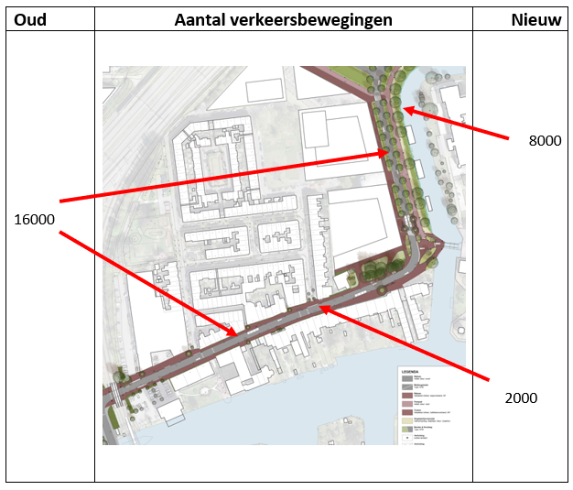
Dat op de Morsweg het autoverkeer (nu 16.000 per etmaal) door de voorgestelde afsluiting van de Rijnzichtbrug sterkt vermindert, komt (vooral ook) fietsers ten goede.
Hierbij gaat de gemeente van een verwacht aantal van 2000 auto’s per etmaal op de Morsweg uit en minimaal 8000 bij de overgang naar de Plesmanlaan.

Deze getallen roepen overigens vragen op. Bij tweezijdig afsluiting van de Rijnzichtbrug blijft wijkverkeer over (2000). De parkeergarage wordt vernieuwd, zodat er tussen de ingang ervan en de Plesmanlaan maar liefst additioneel minimaal 6000 auto’s worden verwacht. De vraag rijst hoe nauwkeurig het gehanteerde verkeersmodel is (zie ook onder punt 6).

Het is bekend dat fietsen op de Morsweg potentieel gevaarlijk en in elk geval zeer oncomfortabel is. De ongelukscijfers laten zien waar de pijn ligt (bijlage 1): bij de overgang van de Morsweg naar de Rijnzichtbrug en bij de bocht van de Morsweg en de Morssingel. Tegelijkertijd kan geconstateerd worden, dat bij de toegang tot de huidige parkeergarage geen ongelukken geregistreerd zijn.
Bij de herinrichting kan hier rekening mee gehouden worden.

De gemeente heeft voorgesteld:
- de snelheid terug te brengen naar 30km/h via een zogeheten erftoegangsweg (ETW30);
- Buslijnen - die voorheen door de binnenstad liepen - via Morsweg/Morssingel te geleiden;
- de rijloper op de Morsweg (dus voor auto- en fietsverkeer) te versmallen (van nu 7.00m) naar 6.00m;
- geen fietsvoorzieningen zoals bv. fiets(suggestie)stroken op de Morsweg aan te brengen;
- en op de Morssingel een vrijliggend fietspad aan te leggen.

De Fietsersbond is met een en ander bepaald niet blij.

2.a Morsweg
De breedte van de Morsweg wordt teruggebracht tot 6.00m (breedte Breestraat). Maar in tegenstelling tot de Breestraat komt hier naast busverkeer ook nog autoverkeer door deze versmalde straat, waardoor het voordeel voor fietsers in zeker mate weer teniet wordt gedaan. (Dit zal méér autoverkeer worden dan het op vergunning gebaseerde autoverkeer op de Breestraat).
Wij kunnen dan ook slecht leven met de afwezigheid van enigerlei fietsvoorzieningen, bovendien strookt dit ook niet met het figerende beleid van de gemeente. De Morsweg (en Morssingel) is immers onderdeel van het zogeheten hoofdfietsroutenetwerk. En voor dergelijke fietsroutes acht de gemeente – en in onze ogen terecht – bepaalde fietsvoorzieningen nodig, zoals vrijliggende solitaire fietspaden, fietsstraten dan wel fietsstroken (zie afbeelding).
De keuze van de Morsweg voor een ETW30 staat hiermee op gespannen voet.
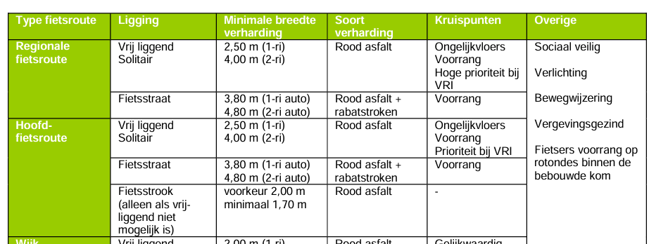
Bron: Beleidsprogramma Fiets 2020-2030

Wat de CROW-richtlijnen betreft, zei opgemerkt dat enige vorm van fietsvoorzieningen op ETW30-wegen niet categorisch worden afgewezen. Hierbij kan gedacht worden aan een “zachte” vorm van geleiding (voor fietsers en auto’s), mits afgezien wordt van een “witte markering” (richtlijn CROW).
Een mooi en goed functionerend voorbeeld ervan is de Ericalaan in Leiderdorp.

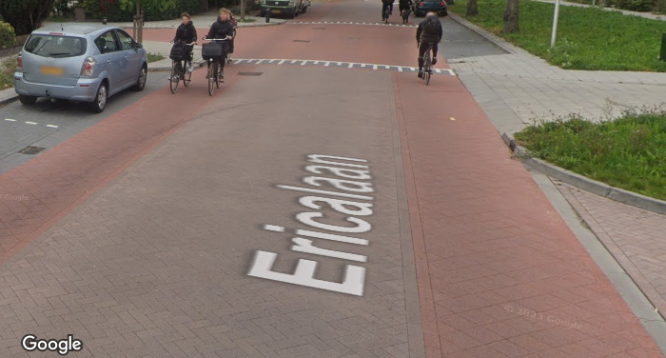

Het mengen van autoverkeer, bussen een fietsers zonder ook maar de geringste fietsvoorzieningen is op die plek nogal problematisch (bij een GOW30-weg is de “ruimte” voor fietsvoorzieningen groter). Er is onze ogen is er dan ook alle reden om – afhankelijk van de uiteindelijke wegcategorie – (enige) fietsvoorzieningen toe te passen.

Al biedt het op tafel liggende voorstel natuurlijk de nodige verbetering, dat laat onverlet dat de Fietsersbond de geplande situatie op de Morsweg - zelfs met “onze” aanpassing – niet bepaald verkieslijk vindt (zie verder bij 2.c).

2.b Morssingel
Het geplande vrijliggend fietspad op de Morssingel is – hoe merkwaardig dat ook vanuit de Fietsersbond moge klinken - onwenselijk. Dit omdat de weg twee keer overgestoken moet worden, wat vaak allerlei aansluitingsproblemen met zich meebrengt (de Zoeterwoudseweg is daar helaas een “goed” voorbeeld van). Daar komt de onoverzichtelijkheid in de bocht (Morsweg-Morssingel) bij vanwege de aftakking naar de Morspoort en vooral ook door de halteplaatsen van de bussen. Dit lijkt ons een recept voor problemen.
Ook vormt de goed geplaatste toegang van de parkeergarage in de huidige praktijk geen risico’s voor fietsers; zie cijfers verkeersongelukken.

Een fietspad op die plek is verder nog ongewenst omdat dan de consistentie van de (fiets-) infrastructuur Morsweg en Morssingel wordt onderbroken (bij de herinrichting van de Oosterkerk-/Driessenstraat houdt men daar wel expliciet rekening mee). Hier tillen wij nogal zwaar aan. ).

2.c Alternatief Fietsersbond
De voorgestelde veranderingen op Morsweg en Morsingel (samen met de afsluiting van de Rijnzichtbrug) brengen per saldo helaas niet de verbeteringen voor fietsers die er potentieel van deze “knip” te verwachten zijn.

Het alternatief van de Fietsersbond is als volgt (zie ook bijlage 3) :

- een vrijliggend fietspad langs de Utrechtse spoorlijn (afbeelding);

- op de Morsweg fietsvoorzieningen, afhankelijke van de uiteindelijke wegcategorie;

- op de Morssingel fietsstroken met de gebruikelijke inrichting voor bushaltes in dezen.

Het trof ons, dat een dergelijke optie niet in ogenschouw genomen wordt c.q. kan worden, omdat het buiten de plangrenzen van Morsweg/Morsingel ligt.

(Of de voorgestelde oplossing bij de kruispunt met het Stationsplein voldoet, vragen wij ons overigens ook af, zeker met het oog op de herstructurering van het stationsgebied. Zoals misschien nog bekend, hebben wij in het verleden voor een – dure - fietstunnel met toegang tot de fietsstallingen bepleit. Maar nu liggen er MIRT-gelden klaar).

- Haagweg – Potgieterlaan
In het kader van het project “fietscorridor Zoetermeer”, hebben wij onze grote zorgen voor fietsers onder woorden gebracht over dit kruispunt. Voor de goede orde, ook hier (Potgieterlaan) is sprake van een hoofdfietsroute, met de verwachting dat de voortgaande woningbouw in Leiden-Zuid het nodige fietsverkeer zal genereren (een reden te meer voor een fietspad langs het Utrechtse spoor).
De voorgestelde aanpassingen bieden een aanzienlijke verbetering aan fietsers om vanuit de Haagweg naar de Potgieterlaan af te slaan. Dat betekent echter niet dat dit kruispunt hiermee geschikt is gemaakt voor een uitbouw van de hoofdfietsroute over de Potgieterlaan en de Jan Wolkersstraat.

- Churchillbrug
In het voorstel wordt het fietspad op de brug van thans 4,50m teruggebracht naar 3,50m. Dat is de breedte van het fietspad in het verlengde van de brug (in beide richtingen). Dat deze drukke (zeker tot aan de Damlaan) hoofdfietsroute nog niet op de tegenwoordig door het CROW aanbevolen breedte is gepland (zie afbeelding) is spijtig. Maar om het fietspad op de brug nu te versmallen druist regelrecht in tegen de nieuwste richtlijnen.

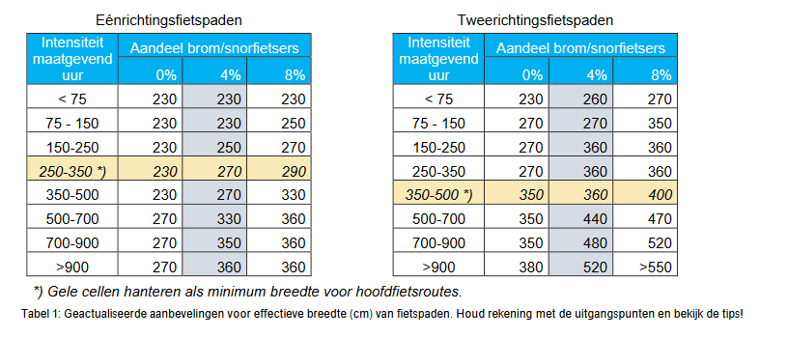
Bron: CROW, https://www.fietsberaad.nl/getmedia/e57e2986-5719-413f-bc6a-7d37bb7a36c5/Geactualiseerde-aanbevelingen-voor-de-breedte-van-fietspaden-2022_versie2.pdf.aspx?ext=.pdf

Met die versmalling is de Fietsersbond zeker niet blij.

- Stevenshofdreef – Ommedijksweg
Op dit kruispunt komen twee hoofdfietsroutes en een regionale fietsroute bij elkaar. Daarmee zou je verwachten dat eventuele veranderingen de fietsstromen in elk geval niet gaan hinderen. De plannen zijn echter anders, er zijn verkeerslichten voorzien.
Voor deze verslechtering van de doorstroming van het fietsverkeer op een dergelijk fietsknooppunt – zij het met het oog op de fietsveiligheid - loopt de Fietsersbond bepaald niet warm.
Wij willen waarschuwen dat een tijdelijke suboptimale verbetering een structureel betere oplossing in de weg kan staan (in onze ogen een fietstunnel).

- Haagse Schouwweg - Hoge Morsweg
In eerste aanleg werd ook voor dit kruispunt voorgesteld om af te stappen van de voorrang voor fietsers naar een situatie met verkeerslichten, en dus met wachttijden voor fietsers.
Maar deze verandering/aanpassing is vervallen vanwege onzekerheden bij de uitkomst van het verkeersmodel. Die onzekerheid werpt zijn schaduw ook op de verwachte/geramde getallen bij de Morssingel/Morsweg, en eigenlijk op alle in dezen relevante verkeerspunten.

- Haagse Schouwweg – Plesmanlaan
Ook deze kruising bevindt zich op een regionale fietsroute (richting Bio Science Parc) met nu zelfs geplande 2 stoplichten!
Wederom kan de Fietsersbond kort zijn: wij zijn er niet blij mee. Het is ons bovendien niet duidelijk waarom het kennelijke voordeel voor het autoverkeer opweegt tegen het evidente nadeel voor fietsers.

- Luchtverontreiniging
Door het gedwongen omrijden zou je kunnen verwachten dat de omvang van de luchtervervuiling toeneemt. Immers vanuit de Churchillbrug tot aan de Stationsweg is de afstand het dubbele en het tegengaan van sluipverkeer genereert een soortgelijk effect. Een verbetering op microniveau (met name op de Morsweg) leidt zo bezien tot een verslechtering op macroniveau (stadsgebied Leiden). Het voordeel van dit aspect voor fietsers op de Morsweg teniet wordt dan teniet gedaan door het nadeel van (andere) fietsers op de Dr. Lelylaan en de Plesmanweg. Tenzij het mogelijk is lucht-verbeterende maatregelen ter plaatse te nemen.

- Rijnzichtbrug voorlopig eenzijdig afsluiten?
Indien de gemeente kiest voor een – in eerste aanleg – eenzijdige afsluiting van de Rijnzichtbrug voor autoverkeer ligt onze voorkeur bij een afsluiting van de route Centraal Station – Haagweg. Busverkeer beide kanten op is mogelijk. Daarmee komt de rijstrook voor auto’s vrij voor fietsers (en bussen) , en gaat de filevorming op Morsweg tegen (woonklimaat).
Voor fietsers blijft er uiteraard het nadeel van het autoverkeer op de Morsweg richting CS. Wanneer dit tot minder verslechteringen op boven genoemde kruisingen leidt, heeft dat – voorlopig ! –voorkeur van de Fietsersbond.

- Onze conclusie en ons voorstel

Conclusie:
Een beperking van het autoverkeer in de binnenstad en op de Rijnzichtbrug plus Morsweg is een zegen voor de fietser.

De gevolgen van het omleiden van het autoverkeer met daarmee gepaard gaande negatieve gevolgen en het antwoord daarop van de gemeente zijn voor het fietsen echter onverwacht groot. Behalve de betere toegankelijkheid van de Potgieterlaan, pakken alle ander voorstellen niet goed genoeg dan wel ronduit slecht uit:
- het tweezijdige vrijliggende fietspad op de Morssingel;
- geen fietsvoorzieningen op de Morsweg en het busverkeer;
- versmalling fietspad op de Churchillbrug;
- introductie verkeerslichten bij kruispunt Stevenshofdreef – Ommedijksweg;
- (idem kruispunt Haagse Schouwweg – Hoge Morsweg, oorspronkelijk) ;
- een tweede verkeerslicht bij het kruispunt Haagse Schouwweg – Plesmanlaan;
- mogelijke verslechtering van de luchtkwaliteit langs de uitwijkroute van het autoverkeer.
Dit vormt in onze ogen een smet op het mooie concept van de Autoluwe Binnenstad en beperkt het enthousiasme van de Fietsersbond in dezen.

Voorstel:
- geen vrijliggend tweerichtingenfietspad op de Morssingel, maar in plaats daarvan
- een vrijliggend tweerichtingenfietspad langs de Utrechts spoorlijn;
- hoe dan ook fietsvoorzieningen op de Morsweg (aansluitend bij CROW-richtlijnen);
- Indien fietspad langs de spoorlijn, op de Morssingel fietssuggestiestroken; indien geen fietspad langs de spoorlijn op de Morssingel fietsstroken;
- een ontwerp voor het kruispunt Stevenshofdreef – Ommedijksweg dat niet fietsonvriendelijker is, liefst fietsvriendelijker (tunnel);
- de Rijnzichtbrug eerst in noord-zuid richting af te sluiten en dan samen met de effecten van de openstelling op 5 juli 2024 van de Corbulotunnel in de Rijnlandroute te bezien of ook de tweede richting afsluiting behoeft en in vervolg daarvan
- bezien of bij eenzijdige afsluiting alle veranderingen (voor fietsers verslechteringen) van de overige kruispunten noodzakelijk zijn.

Wij vragen ons overigens af wat de zin is van het door de gemeente ingevoerde (concept en dientengevolge eisen van het) fietsnetwerk? Het projectteam heeft ongetwijfeld veel gewikt en gewogen, maar dat er zo vaak van die eisen is afgeweken wekt toch wel verbazing. Hoe aanvaardbaar zijn deze afwijkingen in het licht van dat door de Raad vastgestelde concept? Daarbij gaat het ons niet zozeer om het afwijken van het concept als zodanig, maar om de gevolgen ervan op het fietspad, voor de fietser.



Mei 2024

Bijlage 1

Ongevallen Morsweg – Morssingel
Jaren: 2021, 2022, 2023
Vervoerswijze: fiets, e-bike, bromfiets+
Bron: ViaStat

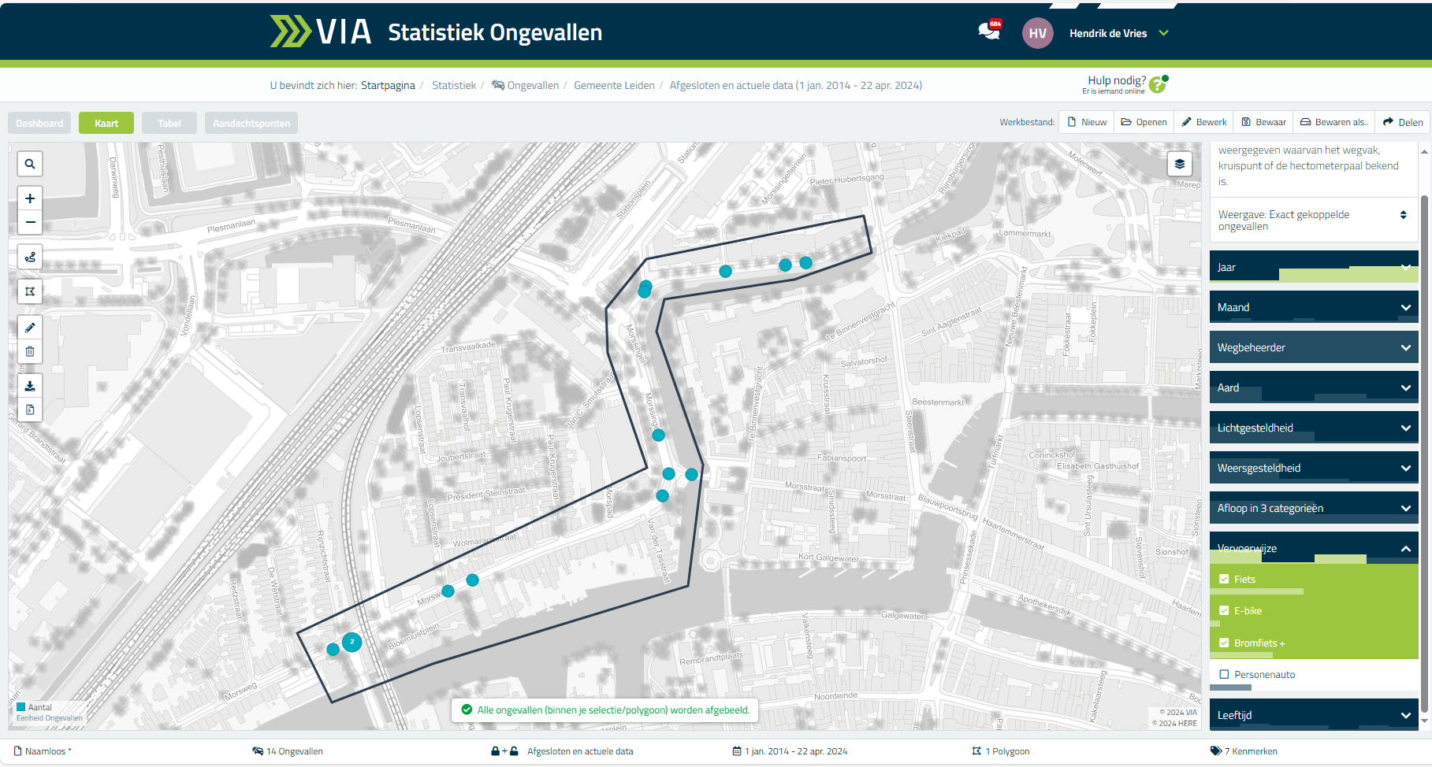

Samenvatting:
14 ongevallen, waarvan 7 eenzijdig
11 gewonden

Bron : Hendrik de Vries 23-04-2024

Bijlage 2
Over de afweging fietsvoorzieningsopties voor Morssingel in het kader van Autoluwe Binnenstad. (Fietsersbond Interimnotitie)

Fietspad op de Morssingel
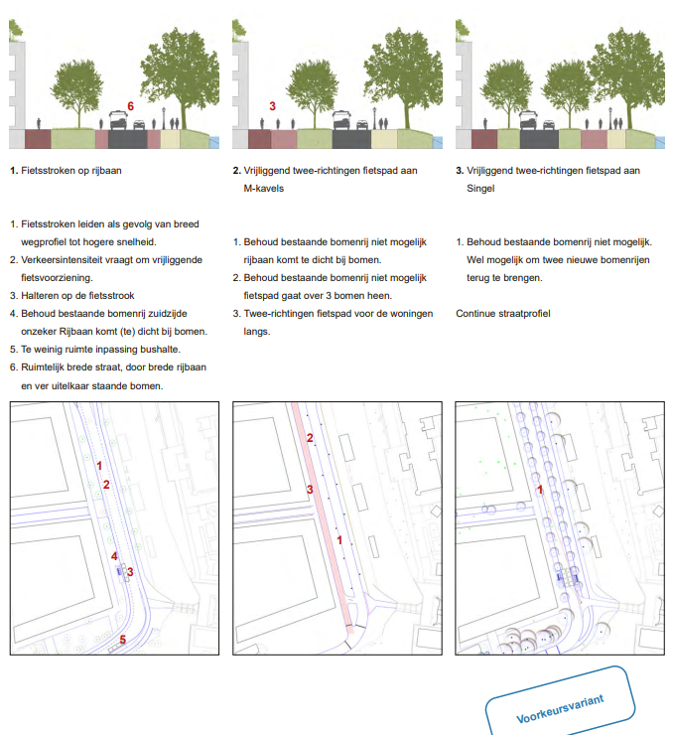

Onze vragen/ons commentaar
Fietsstroken |  | Vrijliggend fietspad
1. Fietsstroken leiden in deze situatie tot hogere snelheid; vergeleken waarmee, de huidige situatie? Indien huidige situatie, vergeleken met de singelzijde ( nu fietsstrook) of met de parkeergaragezijde (nu enkelzijdig fietspad)?  Of is met iets anders vergeleken? Leiden kent zeer veel fiets(suggestie) stroken; daar kan de fietser onder normale omstandigheden prima mee uit de voeten.  2. Die verkeersintensiteit daalt toch door de knip. Wat is dus het punt? Bovendien doet zich op dat stukje weg slechts één fietsongeluk voor. (zie onderstaande tabel). Waarschijnlijk niet bekend op of fietspad of fietsstrook(?) Zie A)  3. en 5.Halteren op de fietsstrook? Dat de bus op de fietsstrook moet stoppen is zeer gebruikelijk in Leiden (de gemeente heeft inmiddels allerlei aardige oplossingen bedacht; zie onder B).  Waaronder halteplaatsen - min of meer - tegenover elkaar op de Morssingel, zoals op de Smaragdlaan (C) of Witte Singel (D).  4. Bomenrij aan de westzijde moet uiteraard behouden blijven. Wanneer de het vrijliggend fietspad langs het Utrechtse spoor komt, kunnen de fietsstroken tot een minimumbreedte beperkt worden.  6. Dat het ruimtelijk beeld van een straat aanzet tot harder rijden kunnen wij volgen. Dat heeft men in de Osterkerk-Driessenstraat prima aangepakt (as-verschuiving, lage lantarenpalen, beplanting; wij waren onder indruk). |  | 1.Dat hierdoor een derde bomenrij kan komen is zeker een voordeel. Maar niet noodzakelijk vanwege het aantal reeds bestaande bomen (met schaduw en laangevoel).  Elders, b.v. Osterkerk-Driessenstraat, zijn meer bomen aanzienlijk gewenster.  2. Continue straatprofiel? Juist niet, de beoogde inrichting Morsweg-Morssingel is verschillend ontworpen.  Ook op het punt van consistentie kan Osterkerk-Driessenstraat als voorbeeld dienen. Hier tillen wij zwaar aan.  a. Waarom wordt het oversteken naar het vrijliggend fietspad niet als nadeel gezien.  De zwaarte van dit nadeel voor het fietsverkeer zal waarschijnlijk wel meevallen vanwege het vermoedelijk beperkte gebruik van deze route, maar het blijft een vermeldenswaardig nadeel (zie Zoeterwoudseweg)!  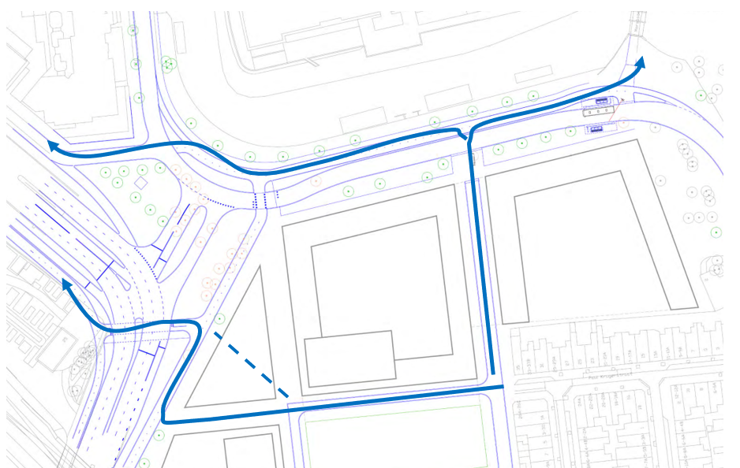  b. Is dat zinvol, een vrijliggend fietspad over een lengte van 150m? Wetende dat de aansluiting fietsstrook tweezijdig vrijliggend fietspad altijd problematisch is.

A Ongevallenstatistiek

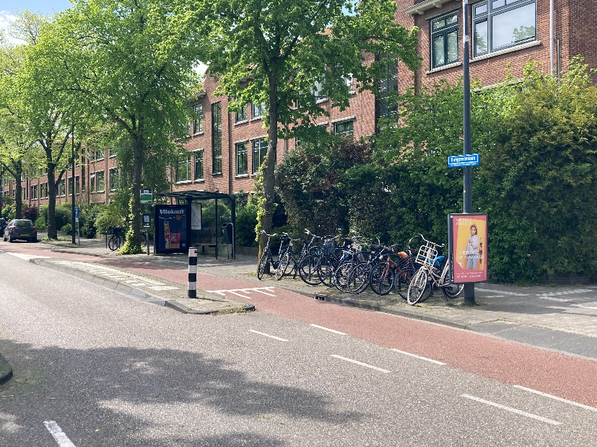
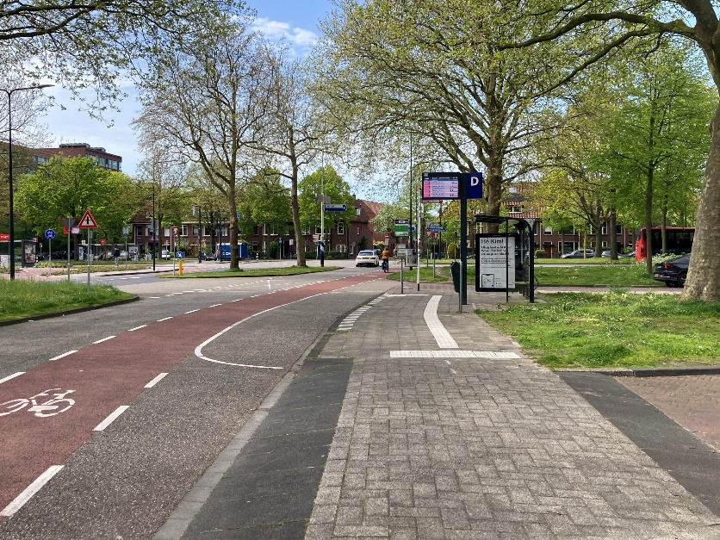
B Oplossingen
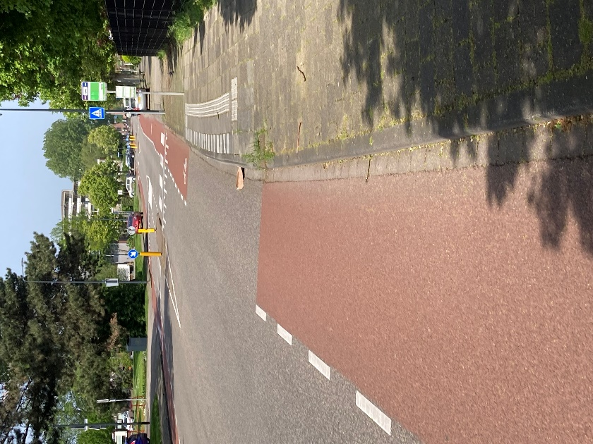

C Smaragdlaan
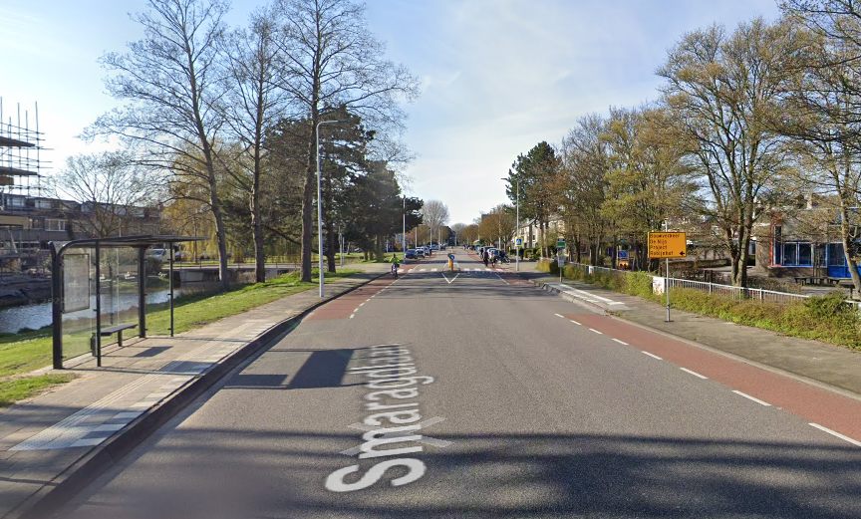

D Smallere Witte Singel
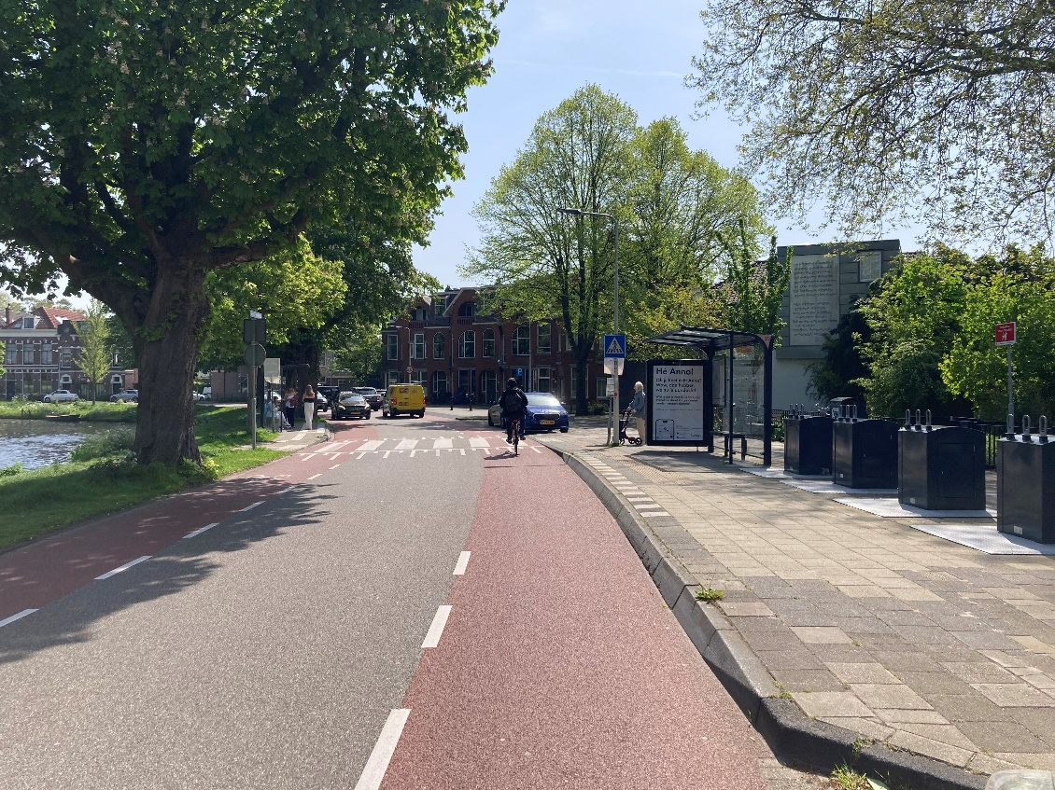

Aansluiting Morssingel op Plesmanlaan/Stationsplein

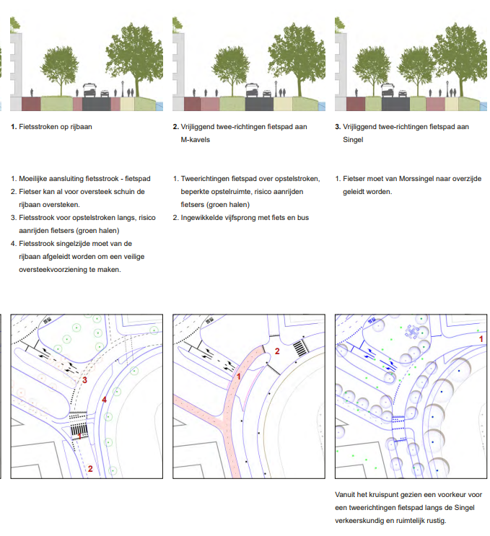
Onze vragen/ons commentaar
Fietsstroken |  | Vrijliggend fietspad
1.Zeker niet ideaal; maar nu met de helft minder auto’s.  Aansluiting fietsstrook en tweezijdig fietspad altijd een probleem, zie ook Zoeterwoudseweg en geplande overgang in de bocht Morsweg-Morssingel.  Welke aansluiting is problematischer, die in een bocht of die in “open terrein”(Morssingel- Stationsweg)?  2. Dat zien we idd sporadisch nu ook al gebeuren; maar levert klaarblijkelijk geen ongevallen op.  Maar dat kan geen reden zijn dit soort oplossingen niet toe te passen; tenzij die erg uitnodigend voor fout fietsgedrag zijn.  4.Waarin verschillen op dit punt de beide varianten? Gelet op de tekeningen.  In deze schets ontbreken de nieuwe bomen. |  | Komt dit niet erg overeen met de huidige situatie bij De Grote Vink, die nu juist wordt afgeschaft?  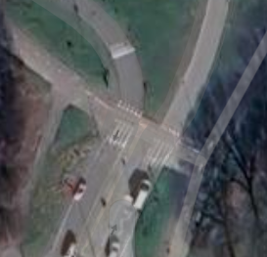

Conclusie: deze afweging kan in onze ogen de toets der kritiek niet doorstaan.
Op basis van de benoemde aspecten moet volgens ons de keuze juist op fietsstroken vallen; en hoofzakelijke vanwege de afbreuk aan de consistentie van het straatprofiel Morsweg-Morssingel, de zeer beperkte lengte van het beoogde fietspad (150m), de slechte ervaringen met de Zoeterwoudseweg en verder op basis van de vergelijking met de (overwegingen bij de) ontwerpen van de Oosterkerk-Driessenstraat.

Bijlage 3
Aan de wethouder Wonen, Bouwen en Welzijn
Geachte Julius Terpstra,
Betreft: Bestemmingsplan Morsportgebied n.a.v. de commissievergadering 28-9-2023

Wij achten het onze plicht om nog een korte toelichting te geven bij het voorstel van de Fietsersbond voor een betere fietsverbinding. Uiteraard begrijpt U, dat wij Uw reactie op de inbreng van commissielid Matthijs Vet onverwachts en – wederom: uiteraard – jammer vonden. Maar tegelijkertijd ook weer begrijpelijk, want U wordt geacht te staan voor het verminderen van het woningentekort en voor een goede inpassing van nieuwbouwprojecten in een compacte stad met zijn vele en veelal uiteenlopende aspecten/belangen.
Daarom een zo kort mogelijke verduidelijking onzerzijds.

- De cultuur-historische waarde van een deel van het oude belastingkantoor was ons niet bekend. Daar ligt ook geen conflict, eerder een kans.

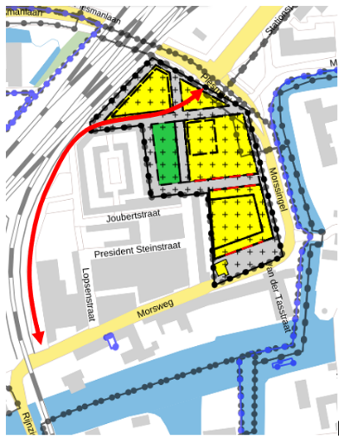
- Onze rode pijl geeft alleen het hoofdtracé van het gewenste fietspad aan ( en loopt nu – vermoedelijk - door het te behouden glas-in-loodraam, M1b; dat is natuurlijk niet de bedoeling). Evenmin is het de bedoeling de gebouwen opnieuw “in te teken”. En dat was ook nooit onze insteek (behalve dan, dat in het algemeen beter zou zijn om bij stadsontwikkeling vanaf het begin rekening te houden met de gewenste fietsinfrastructuur in Leiden.)

- Evenals de suggestie om in het project ruimte voor gemeenschappelijke activiteiten van bewoners te reserveren, vragen wij om ruimte voor alle Leidenaren te reserveren; en wel de fietsende.

- De precieze inpassing van een betere aansluiting op het Stationsplein laten wij liever aan stedenbouwkundigen en verkeerskundigen over. Bij wijze van voorbeeld hebben wij een onderdoorgang aangedragen en uit de losse pols het vermoeden uitgesproken dat dit ten koste van slechts 4 appartementen zou gaan (van de 500). Dus geen majeure wijzigingen (evenmin als bij de gemeenschapsruimte).
Wij vermoeden overigens dat ons voorstel goed te combineren is met het behoud van de glas-in-lood gevel.

- Het verkeerstechnische voordeel van de voorgestelde fietsverbinding lijkt ons evident (zie onze officiële reactie op het bestemmingsplan). En dat voorstel sluit naadloos aan bij de ambities van het college, dat de fiets een sleutelrol toebedeelt bij het bereikbaar, leefbaar en economisch gezond houden van Leiden.

Met vriendelijke groet



MM 4-10-23

Zie in ( de “technische”) bijlage 2 ons commentaar op het gemeentelijk afwegingsproces. Conclusie: Op basis van de benoemde aspecten moet volgens ons de keuze juist op fietsstroken vallen; en hoofzakelijke vanwege de afbreuk aan de consistentie van het straatprofiel Morsweg-Morssingel, de zeer beperkte lengte van het beoogde fietspad (150m), de slechte ervaringen met de Zoeterwoudseweg en verder op basis van de vergelijking met de (overwegingen bij de) ontwerpen van de Oosterkerk-Driessenstraat.

